VALSTYBINĖ LIGONIŲ KASA
PRIE SVEIKATOS APSAUGOS MINISTERIJOS
PAGAL PANEVĖŽIO TERITORINĖS LIGONIŲ KASOS DUOMENIS

2025 METŲ SAUSIO-BIRŽELIO MĖNESIŲ
FINANSINIŲ ATASKAITŲ RINKINYS

Vilnius
TURINYS

AIŠKINAMASIS RAŠTAS 3

FINANSINĖS BŪKLĖS ATASKAITA .............................................................................................32
VEIKLOS REZULTATŲ ATASKAITA ...........................................................................................34
GRYNOJO TURTO POKYČIŲ ATASKAITA .................................................................................35
PINIGŲ SRAUTŲ ATASKAITA ......................................................................................................36



VALSTYBINĖ LIGONIŲ KASA
PRIE SVEIKATOS APSAUGOS MINISTERIJOS
PAGAL PANEVĖŽIO TERITORINĖS LIGONIŲ KASOS DUOMENIS

2025 METŲ SAUSIO-BIRŽELIO MĖNESIŲ FINANSINIŲ ATASKAITŲ RINKINIO

A I Š K I N A M A S I S R A Š T A S

2025-08- Nr.

- BENDROJI DALIS

- BENDRA INFORMACIJA

Lietuvos Respublikos sveikatos apsaugos ministro ir Valstybinės ligonių kasos prie Sveikatos apsaugos ministerijos direktoriaus 2024 m. lapkričio 29 d. įsakymu Nr. V-1190/1K-335 „Dėl Vilniaus teritorinės ligonių kasos, Kauno teritorinės ligonių kasos, Klaipėdos teritorinės ligonių kasos, Šiaulių teritorinės ligonių kasos ir Panevėžio teritorinės ligonių kasos reorganizavimo ir reorganizavimo sąlygų aprašo patvirtinimo“ nuo 2025 m. liepos 1 d. biudžetinės įstaigos Vilniaus teritorinė ligonių kasa (juridinio asmens kodas – 188783796), Kauno teritorinė ligonių kasa (juridinio asmens kodas – 188783839), Klaipėdos teritorinė ligonių kasa (juridinio asmens kodas – 188783981), Šiaulių teritorinė ligonių kasa (juridinio asmens kodas – 188784026) ir Panevėžio teritorinė ligonių kasa (juridinio asmens kodas – 188784179) reorganizuojamos jungimo būdu – prijungiant jas prie biudžetinės įstaigos Valstybinės ligonių kasos prie Sveikatos apsaugos ministerijos (juridinio asmens kodas – 191351679), kuriai po reorganizavimo pereina visos prijungiamų įstaigų teisės ir pareigos.
Panevėžio teritorinė ligonių kasa (toliau – TLK) – juridinis asmuo, išlaikomas iš Privalomojo sveikatos draudimo fondo biudžeto lėšų, turintis antspaudą su Lietuvos valstybės herbu.
Teisinė forma – valstybės biudžetinė įstaiga.
TLK steigėjas – Valstybinė ligonių kasa prie Sveikatos apsaugos ministerijos.
Įmonės kodas – 188784179.
Adresas – Respublikos g. 66, LT–35158, Panevėžys.
Socialinio draudimo kodas – 230937.
Pagrindinės veiklos kodas – 843000.
Kontroliuojamų ir asocijuotų subjektų TLK neturi.
Panevėžio teritorinė ligonių kasa turi dvi banko sąskaitas banke “Swedbank”, AB, banko kodas 73000:
LT527300010076313579 (Fondo)
LT667300010076313715 (FAĮ)

2. VEIKLA

TLK veiklos pobūdis – privalomasis sveikatos draudimas. TLK yra valstybės institucija, kurios veiklos tikslas yra, disponuojant jai perduota iš Valstybinės ligonių kasos privalomojo sveikatos draudimo fondo lėšų dalimi, garantuoti privalomuoju sveikatos draudimu apdraustiesiems asmenims sveikatos priežiūros paslaugų teikimą.
TLK savo veikloje vadovaujasi Lietuvos Respublikos Konstitucija, Sveikatos draudimo įstatymu, Biudžetinių įstaigų įstatymu, kitais įstatymais, Lietuvos Respublikos Vyriausybės nutarimais, Sveikatos apsaugos ministerijos ir Valstybinės ligonių kasos įsakymais, kitais teisės aktais, Privalomojo sveikatos draudimo tarybos siūlymais ir šiais nuostatais. Biudžetinių įstaigų įstatymas TLK taikomas tiek, kiek jos veiklos nereglamentuoja Sveikatos draudimo įstatymas.
TLK veiklai užtikrinti lėšas skiria Valstybinė ligonių kasa. Lėšos TLK veiklai užtikrinti, TLK darbuotojų darbo apmokėjimui naudojamos pagal Valstybinės ligonių kasos patvirtintą ir TLK stebėtojų tarybos aprobuotą išlaidų sąmatą.
TLK veiklos zona yra Panevėžio ir Utenos apskritys. TLK patvirtinta 51 pareigybė. TLK darbuotojų darbo vietos yra Panevėžyje 43, rajonų centruose – Utenoje – 1, Utenoje - Zarasuose – 2, Pasvalyje – Biržuose - 1, Kupiškyje – Rokiškyje - 1, Anykščiuose - 1, Molėtuose – Ignalinoje - 1, Visagine - 1. 2025 metų birželio 30 d. TLK dirbo 44 darbuotojai (27 valstybės tarnautojai ir 17 darbuotojų, dirbančių pagal darbo sutartis). 2025 metų sausio-birželio mėnesių vidutinis darbuotojų skaičius – 44 darbuotojai.

- APSKAITOS POLITIKA

Valstybinės ligonių kasos direktoriaus 2011 m. birželio 21 d. įsakymu Nr. 1K-120 patvirtintame apskaitos vadove (su visais pakeitimais) reglamentuota ir detalizuota Valstybinės ligonių kasos prie Sveikatos apsaugos ministerijos ir teritorinių ligonių kasų apskaitos politika, kurioje atsispindi atskiri finansinių ataskaitų elementai, ūkinės operacijos ir jų apskaitos procedūros: nematerialiojo ir ilgalaikio materialiojo turto, atsargų, finansinio turto, gautinų sumų, pinigų ir pinigų ekvivalentų, finansavimo sumų, finansinių įsipareigojimų, atidėjinių, pajamų, sąnaudų, turto nuvertėjimo bei neapibrėžtų įsipareigojimų ir neapibrėžto turto. Per ataskaitinius metus apskaitos politika, apskaitiniai įverčiai nebuvo keisti. Reikšmingumo lygis TLK apskaičiuojamas kaip 0,5 proc. nuo subjekto per finansinius metus planuojamų gauti finansavimo sumų vertės (rengiant metines finansines ataskaitas – skaičiuojama nuo per finansinius metus gautų finansavimo sumų vertės).

1. Finansinių ataskaitų forma
Įstaigos parengtos finansinės ataskaitos atitinka VSAFAS ir bendruosius apskaitos principus.

2. Finansinių ataskaitų valiuta
Eurai.

3. Nematerialusis turtas
Nematerialiojo turto apskaitos principai, metodai ir taisyklės nustatyti 13-ajame VSAFAS „Nematerialusis turtas“, nematerialiojo turto nuvertėjimo apskaičiavimo ir apskaitos metodai ir taisyklės – 22-ajame VSAFAS „Turto nuvertėjimas“.
Nematerialusis turtas yra pripažįstamas, jei atitinka 13-ajame VSAFAS pateiktus nematerialiajam turtui nustatytus kriterijus.
Nematerialusis turtas pirminio pripažinimo metu apskaitoje yra registruojamas įsigijimo savikaina. Išlaidos, patirtos po pirkto ar susikurto nematerialiojo turto pirminio pripažinimo, didina nematerialiojo turto įsigijimo savikainą tik tais atvejais, kai galima patikimai nustatyti, kad patobulintas nematerialusis turtas teiks didesnę ekonominę naudą, t. y. kad atliktas esminis nematerialiojo turto pagerinimas.
Išankstiniai mokėjimai už nematerialųjį turtą apskaitoje registruojami nematerialiojo turto sąskaitose.
Po pirminio pripažinimo nematerialusis turtas, kurio naudingo tarnavimo laikas ribotas, finansinėse ataskaitose yra parodomas įsigijimo savikaina, atėmus sukauptą amortizaciją ir nuvertėjimą, jei jis yra.
Nematerialiojo turto amortizuojamoji vertė yra nuosekliai paskirstoma per visą nustatytą turto naudingo tarnavimo laiką tiesiogiai proporcingu metodu. Nematerialiojo turto vieneto amortizacija pradedama skaičiuoti nuo kito mėnesio, kai turtas pradedamas naudoti, pirmos dienos ir nebeskaičiuojama nuo kito mėnesio, kai naudojamo nematerialiojo turto likutinė vertė sutampa su jo likvidacine verte, kai turtas perleidžiamas, nurašomas arba kai apskaičiuojamas ir užregistruojamas to turto vieneto nuvertėjimas, lygus jo likutinės vertės sumai, pirmos dienos.
Nematerialiojo turto naudingo tarnavimo laikas, nustatytas atsižvelgiant į sutartis ar kitas juridines teises, neturi būti ilgesnis už juridinių teisių galiojimo laikotarpį. Nematerialiajam turtui TLK taiko nematerialiojo turto amortizacijos normatyvus, patvirtintus Valstybinės ligonių kasos prie Lietuvos Respublikos sveikatos apsaugos ministerijos 2022 m. spalio 21 d. įsakymu Nr. 2K-14 “Dėl Valstybinės ligonių kasos prie Sveikatos apsaugos ministerijos ir teritorinių ligonių kasų ilgalaikio turto nusidėvėjimo (amortizacijos) ekonominių normatyvų sąrašo patvirtinimo” (su visais pakeitimais).
Nematerialiojo turto apskaitos tvarka ir procedūros nustatytos Valstybinės ligonių kasos prie Sveikatos apsaugos ministerijos ir teritorinių ligonių kasų nematerialiojo turto apskaitos tvarkos apraše (apskaitos vadovo TA.V.I skyrius).

4. Ilgalaikis materialusis turtas
Ilgalaikio materialiojo turto apskaitos principai, metodai ir taisyklės nustatyti 12-ajame VSAFAS „Ilgalaikis materialusis turtas“, ilgalaikio materialiojo turto nuvertėjimo apskaičiavimo ir apskaitos metodai ir taisyklės – 22-ajame VSAFAS „Turto nuvertėjimas“.
Ilgalaikis materialusis turtas pripažįstamas ir registruojamas apskaitoje, jei jis atitinka VSAFAS nustatytus ilgalaikio materialiojo turto pripažinimo kriterijus.
Įsigytas ilgalaikis materialusis turtas pirminio pripažinimo momentu apskaitoje registruojamas įsigijimo (pasigaminimo) savikaina.
Išankstiniai mokėjimai už ilgalaikį materialųjį turtą apskaitoje registruojami tam skirtose ilgalaikio materialiojo turto sąskaitose.
Po pirminio pripažinimo ilgalaikis materialusis turtas, išskyrus žemę ir nekilnojamąsias kultūros vertybes, finansinėse ataskaitose rodomas įsigijimo savikaina, atėmus sukauptą nusidėvėjimą ir nuvertėjimą, jei jis yra. Žemė ir nekilnojamosios kultūros vertybės po pirminio pripažinimo finansinėse ataskaitose rodomos tikrąja verte.
Ilgalaikio materialiojo turto nudėvimoji vertė yra nuosekliai paskirstoma per visą turto naudingo tarnavimo laiką. Ilgalaikio materialiojo turto vieneto nusidėvėjimas pradedamas skaičiuoti nuo kito mėnesio, kai turtas pradedamas naudoti, pirmos dienos. Nusidėvėjimas nebeskaičiuojamas nuo kito mėnesio, kai naudojamo ilgalaikio materialiojo turto likutinė vertė sutampa su jo likvidacine verte, kai turtas perleidžiamas, nurašomas arba kai apskaičiuojamas ir užregistruojamas to turto vieneto nuvertėjimas, lygus jo likutinės vertės sumai, pirmos dienos.
Ilgalaikio materialiojo turto nusidėvėjimas skaičiuojamas taikant tiesiogiai proporcingą (tiesinį) metodą pagal konkrečius materialiojo turto nusidėvėjimo normatyvus, Valstybinės ligonių kasos prie Lietuvos Respublikos sveikatos apsaugos ministerijos 2022 m. spalio 21 d. įsakymu Nr. 2K-14 “Dėl Valstybinės ligonių kasos prie Sveikatos apsaugos ministerijos ir teritorinių ligonių kasų ilgalaikio turto nusidėvėjimo (amortizacijos) ekonominių normatyvų sąrašo patvirtinimo”.
Kai turtas parduodamas arba nurašomas, jo įsigijimo savikaina, sukauptas nusidėvėjimas ir, jei yra, nuvertėjimas nurašomi. Pardavimo pelnas ar nuostoliai parodomi atitinkamame veiklos rezultatų ataskaitos straipsnyje.
Ilgalaikio materialiojo turto rekonstravimas, remontas ar kiti darbai pripažįstami esminiu turto pagerinimu, jei padidina turto funkcijų apimtį arba pailgina turto naudingo tarnavimo laiką, arba iš esmės pagerina jo naudingąsias savybes. Šių darbų verte didinama ilgalaikio materialiojo turto įsigijimo savikaina ir (arba) patikslinamas likęs turto naudingo tarnavimo laikas. Jei atlikti darbai nepagerina naudingųjų ilgalaikio materialiojo turto savybių ar nepadidina turto funkcijų apimties, arba nepailgina jo naudingo tarnavimo laiko, jie nepripažįstami esminiu pagerinimu, o šių darbų vertė pripažįstama ataskaitinio laikotarpio sąnaudomis.
Ilgalaikio materialiojo turto apskaitos tvarka ir procedūros išsamiai aprašytos Valstybinės ligonių kasos prie Sveikatos apsaugos ministerijos ir teritorinių ligonių kasų ilgalaikio materialiojo turto apskaitos tvarkos apraše (apskaitos vadovo TA.V.II skyrius).

5. Finansinis turtas ir finansiniai įsipareigojimai
Finansinio turto apskaitos metodai ir taisyklės nustatyti 17-ajame VSAFAS „Finansinis turtas ir finansiniai įsipareigojimai“.
Finansinis turtas TLK apskaitoje grupuojamas į ilgalaikį ir trumpalaikį.
Investicijų į vertybinius popierius nebuvo.
Investicijos į kontroliuojamus subjektus (kuriuose TLK turi daugiau nei 50 proc. balsavimo teisių), asocijuotuosius subjektus (kuriuose TLK turi nuo 20 proc. iki 50 proc. balsavimo teisių) ir kitus subjektus (kuriuose TLK turi mažiau nei 20 proc. balsavimo teisių) TLK apskaitoje pirminio pripažinimo momentu registruojamos ir finansinėse ataskaitose rodomos įsigijimo savikaina.
Investicijos į asocijuotuosius subjektus, išskyrus viešąsias įstaigas, konsoliduotųjų finansinių ataskaitų rinkinyje rodomos taikant nuosavybės metodą. Iš asocijuotųjų subjektų gauti dividendai sumažina investicijos balansinę vertę.
Investicijas registruojant apskaitoje savikainos metodu, po įsigijimo jų vertė nėra koreguojama priklausomai nuo įmonės ar viešosios įstaigos veiklos rezultato, tačiau koreguojama įvertinant investicijų nuvertėjimą.
Dividendų pajamos (kai investicija registruojama savikainos metodu) yra registruojamos finansinės ir investicinės veiklos pajamų sąskaitose. Paskelbus dividendus, TLK pripažįsta apskaitoje dividendų pajamas ir pervestinas dividendų pajamas, atitinkamai gautinas dividendų sumas ir mokėtinas į biudžetą dividendų sumas.
Gautinos sumos pirminio pripažinimo metu yra įvertinamos įsigijimo savikaina.
Vėliau ilgalaikės gautinos sumos ataskaitose parodomos amortizuota savikaina, o trumpalaikės gautinos sumos – įsigijimo savikaina, atėmus nuvertėjimo nuostolius. Gautinų sumų nuvertėjimo apskaičiavimo principai ir gautinų sumų apskaitos tvarka ir procedūros išsamiai aprašytos VLK ir TLK išankstinių apmokėjimų ir gautinų sumų apskaitos tvarkos aprašuose (VLK ir TLK – apskaitos vadovo TA.V.V skyrius,).
Pinigus sudaro pinigai kasoje ir banko sąskaitose. Pinigų ekvivalentai yra trumpalaikės, likvidžios investicijos, kurios gali būti greitai ir lengvai iškeičiamos į žinomą pinigų sumą. Tokių investicijų terminas neviršija trijų mėnesių, o vertės pokyčių rizika yra labai nedidelė. Finansinio turto, išskyrus gautinų sumų, apskaitos tvarka aprašyta Valstybinės ligonių kasos prie Sveikatos apsaugos ministerijos ir teritorinių ligonių kasų finansinio turto apskaitos tvarkos apraše (apskaitos vadovo TA.V.III skyrius).
Finansinių įsipareigojimų apskaitos principai, metodai ir taisyklės nustatyti 17-ajame VSAFAS „Finansinis turtas ir finansiniai įsipareigojimai“, 18-ajame VSAFAS „Atidėjiniai, neapibrėžtieji įsipareigojimai, neapibrėžtasis turtas ir poataskaitiniai įvykiai“, 19-ajame VSAFAS „Nuoma, finansinė nuoma (lizingas) ir kitos turto perdavimo sutartys“.
Visi TLK, įsipareigojimai yra finansiniai ir skirstomi į ilgalaikius ir trumpalaikius.

6. Atsargos
Atsargų apskaitos metodai ir taisyklės nustatyti 8-ajame VSAFAS „Atsargos“.
Pirminio pripažinimo metu atsargos įvertinamos įsigijimo (pasigaminimo) savikaina, o sudarant finansines ataskaitas – įsigijimo (pasigaminimo) savikaina ar grynąja galimo realizavimo verte, atsižvelgiant į tai, kuri iš jų mažesnė.
Atsargos gali būti nukainojamos iki grynosios galimo realizavimo vertės tam, kad jų balansinė vertė neviršytų būsimos ekonominės naudos ar paslaugų vertės, kurią tikimasi gauti šias atsargas pardavus, išmainius, paskirsčius ar panaudojus. Kai atsargos (taip pat ir nebaigtos vykdyti sutartys) parduodamos, išmainomos ar perduodamos, jų balansinė vertė pripažįstama sąnaudomis to laikotarpio, kuriuo pripažįstamos atitinkamos pajamos arba suteikiamos viešosios paslaugos. Atsargų sunaudojimas arba pardavimas apskaitoje registruojamas pagal nuolat apskaitomų atsargų būdą, kai buhalterinėje apskaitoje registruojama kiekviena su atsargų sunaudojimu arba pardavimu susijusi operacija.
Prie atsargų priskiriamas neatiduotas naudoti ūkinis inventorius. Atiduoto naudoti inventoriaus vertė iš karto įtraukiama į sąnaudas.
Atsargų apskaitos tvarka ir procedūros išsamiai aprašytos Valstybinės ligonių kasos prie Sveikatos apsaugos ministerijos ir teritorinių ligonių kasų atsargų apskaitos tvarkos apraše (apskaitos vadovo TA.V.IV skyrius).

7. Finansavimo sumos
TLK apskaitoje registruoja gautinas, gautas finansavimo sumas ir finansavimo pajamas. Finansavimo sumų apskaitos metodai ir taisyklės nustatyti 20-ajame VSAFAS „Finansavimo sumos“.
Finansavimo sumos pripažįstamos, kai atitinka VSAFAS nustatytus kriterijus.
Finansavimo sumos –TLK iš VLK fondo, Europos Sąjungos ar kitų finansavimo šaltinių gauti arba gautini pinigai arba kitas turtas, skirtas TLK nuostatuose nustatytoms funkcijoms įgyvendinti. Finansavimo sumos apima ir gautus arba gautinus pinigus, ir kitą turtą pavedimams vykdyti, kitas lėšas išlaidoms dengti ir paramos būdu gautą turtą.
Finansavimo sumos nepiniginiam turtui įsigyti gaunamos kaip nemokamai gautas ilgalaikis turtas arba atsargos, įskaitant paramą, arba kaip pinigai, skirti ilgalaikiam arba trumpalaikiam nepiniginiam turtui įsigyti.
Finansavimo sumos kitoms išlaidoms dengti yra skirtos ataskaitinio laikotarpio išlaidoms (negautoms pajamoms) kompensuoti. Taip pat finansavimo sumomis, skirtomis kitoms išlaidoms kompensuoti, yra laikomos visos likusios finansavimo sumos, nepriskiriamos sumoms nepiniginiam turtui įsigyti.
Gautos (gautinos) ir panaudotos finansavimo sumos arba jų dalis pripažįstamos finansavimo pajamomis tais laikotarpiais, kuriais patiriamos su finansavimo sumomis susijusios sąnaudos.
Gautos ir kitiems viešojo sektoriaus subjektams perduotos finansavimo sumos sąnaudomis nepripažįstamos. Perdavus finansavimo sumas kitiems subjektams, mažinamos gautos finansavimo sumos.
Finansavimo sumų apskaitos tvarka ir procedūros išsamiai aprašytos Valstybinės ligonių kasos prie Sveikatos apsaugos ministerijos finansavimo sumų apskaitos tvarkos apraše (apskaitos vadovo TA.V.VI skyrius).

8. Nuoma, finansinė nuoma (lizingas)
Nuomos sutartims taikomas turinio viršenybės prieš formą principas. Ar nuoma bus laikoma veiklos nuoma, ar finansine nuoma, priklauso ne nuo sutarties formos, o nuo jos turinio ir ekonominės prasmės.
Nuomos sandoriai grupuojami į veiklos nuomos ar finansinės nuomos (lizingo) sandorius, atsižvelgiant į tai, kokia turto nuosavybės teikiamos naudos ir rizikos dalis tenka nuomotojui, o kokia – nuomininkui. Nuoma yra laikoma finansine nuoma, jei iš esmės visa su turto nuosavybe susijusi nauda ir didžioji dalis rizikos perduodama nuomininkui.
Apskaitoje registruojamos finansinės nuomos įmokos yra padalijamos, išskiriant turto vertės dengimo sumą, palūkanas ir kitas įmokas (kompensuotinas nuomos sumas, neapibrėžtus nuomos mokesčius ir pan., jei jie yra numatyti finansinės nuomos sutartyje). Palūkanos priskiriamos finansinės ir investicinės veiklos sąnaudoms ir apskaitoje yra registruojamos kaupimo principu, t. y. registruojamos tą ataskaitinį laikotarpį, už kurį apskaičiuojamos, neatsižvelgiant į tai, kada jos mokamos. Finansinės nuomos būdu įsigyto ilgalaikio materialiojo turto nudėvimoji vertė paskirstoma per visą jo naudingo tarnavimo laiką, kaip nurodyta Valstybinės ligonių kasos prie Sveikatos apsaugos ministerijos ir teritorinių ligonių kasų ilgalaikio materialiojo turto apskaitos tvarkos apraše.
Finansinės nuomos apskaitos tvarka ir procedūros išsamiai aprašytos Valstybinės ligonių kasos prie Sveikatos apsaugos ministerijos ir teritorinių ligonių kasų ilgalaikių ir trumpalaikių įsipareigojimų apskaitos tvarkos apraše (apskaitos vadovo TA.V.VII skyrius).
Nuoma laikoma veiklos nuoma, kai didžioji dalis su turto nuosavybe susijusios rizikos ir naudos neperduodama nuomininkui, o lieka nuomotojui. Nuomos įmokos pagal veiklos nuomos sutartį yra registruojamos apskaitoje kaip sąnaudos tolygiai (tiesiniu metodu) per nuomos laikotarpį.

9. Segmentai
Informacijos pagal segmentus pateikimo finansinėse ataskaitose reikalavimai nustatyti 25-ajame VSAFAS „Segmentai“.
Įstaiga tvarko apskaitą pagal segmentą – Sveikatos apsauga.

10. Pajamos
Pajamų apskaitos principai, metodai ir taisyklės nustatyti 9-ajame VSAFAS „Mokesčių ir socialinių įmokų pajamos”, 10-ajame VSAFAS „Kitos pajamos“ ir 20-ajame VSAFAS „Finansavimo sumos“.
Pajamų apskaitai taikomas kaupimo principas. Finansavimo pajamos pripažįstamos tuo pačiu laikotarpiu, kai yra patiriamos su šiomis pajamomis susijusios sąnaudos.
Pajamos, išskyrus finansavimo pajamas, pripažįstamos, kai tikėtina, kad TLK, gaus su sandoriu susijusią ekonominę naudą, kai galima patikimai įvertinti pajamų sumą ir kai TLK gali patikimai įvertinti su pajamų uždirbimu susijusias sąnaudas. Pardavimo ir paslaugų pajamos registruojamos atėmus suteiktas nuolaidas.
Pajamomis laikoma tik pačios TLK gaunama ekonominė nauda. Pajamomis nepripažįstamos trečiųjų asmenų vardu surinktos sumos, kadangi tai nėra TLK gaunama ekonominė nauda.
Pajamos registruojamos apskaitoje ir rodomos finansinėse ataskaitose tą ataskaitinį laikotarpį, kurį yra uždirbamos, t. y. kurį suteikiamos viešosios paslaugos, atliekami darbai ar parduodamos prekės ar kt., neatsižvelgiant į pinigų gavimo laiką.
Pajamų apskaitos tvarka ir procedūros išsamiai aprašytos Valstybinės ligonių kasos prie Sveikatos apsaugos ministerijos ir teritorinių ligonių kasų pajamų apskaitos tvarkos apraše (VLK ir TLK – apskaitos vadovo TA.V.VIII skyrius, finansavimo sumos – apskaitos vadovo TA.V.VI).

11. Sąnaudos
Sąnaudų apskaitos principai, metodai ir taisyklės nustatyti 11-ajame VSAFAS „Sąnaudos“. Sąnaudų, susijusių su turtu, finansavimo sumomis ir įsipareigojimais, apskaitos principai nustatyti 20-ajame VSAFAS „Finansavimo sumos“.
Sąnaudos apskaitoje pripažįstamos vadovaujantis kaupimo ir palyginamumo principais tuo ataskaitiniu laikotarpiu, kai uždirbamos su jomis susijusios pajamos, neatsižvelgiant į pinigų išleidimo laiką. Tais atvejais, kai per ataskaitinį laikotarpį padarytų išlaidų neįmanoma tiesiogiai susieti su tam tikrų pajamų uždirbimu ir jos neduos ekonominės naudos ateinančiais ataskaitiniais laikotarpiais, šios išlaidos pripažįstamos sąnaudomis tą patį laikotarpį, kada buvo patirtos.
Sąnaudų dydis įvertinamas sumokėta arba mokėtina pinigų arba jų ekvivalentų suma. Tais atvejais, kai numatytas ilgas atsiskaitymo laikotarpis ir palūkanos nėra išskirtos iš bendros mokėtinos sumos, sąnaudų dydis įvertinamas diskontuojant atsiskaitymo sumą ir taikant rinkos palūkanų normą.
Sąnaudų apskaitos tvarka ir procedūros išsamiai aprašytos Valstybinės ligonių kasos prie Sveikatos apsaugos ministerijos ir teritorinių ligonių kasų sąnaudų apskaitos tvarkos apraše (VLK ir TLK – apskaitos vadovo TA.V.IX skyrius, finansavimo sumos – apskaitos vadovo TA.V.VI.).

12. Operacijos užsienio valiuta
Įstaigoje operacijų užsienio valiuta 2025 metų sausio-birželio mėnesiais nebuvo.

13. Biologinis turtas
Biologinio turto įstaiga neturi.

14. Atidėjiniai
Atidėjiniai registruojami vadovaujantis 18-uoju VSAFAS „Atidėjiniai, neapibrėžtieji įsipareigojimai, neapibrėžtasis turtas ir poataskaitiniai įvykiai“. Vadovaujantis 2020-03-10 d. Finansų ministerijos Atskaitomybės, audito, turto vertinimo ir nemokumo politikos departamento išaiškinimu „Dėl išeitinių išmokų registravimo pagal 24-ąjį VSAFAS“ pagal DK 56 straipsnio 1 dalies 4 punktą, 2 dalį, kai pagal neterminuotą darbo sutartį dirbantis darbuotojas sukako senatvės pensijos amžių ir įgijo teisę į visą senatvės pensiją dirbdamas pas tą darbdavį, nutraukiant darbo sutartį šiame straipsnyje nustatytu pagrindu, darbdavys privalo išmokėti darbuotojui dviejų jo vidutinio darbo užmokesčių dydžio išeitinę išmoką, o jeigu darbo santykiai tęsiasi trumpiau negu vienus metus – vieno jo vidutinio darbo užmokesčio dydžio išeitinę išmoką, Panevėžio TLK apskaičiuojamas ir užregistruojamas atidėjinys šių darbuotojų išeitinėms išmokoms mokėti.

15. Valstybės skolos ir kitos skolinimosi išlaidos
TLK valstybės skolų ir kitų skolinimosi išlaidų neturi.

16. Straipsnių tarpusavio užskaitos
Nėra.

17. Kiti apskaitos principai
Vadovaujamasi visais apskaitos principais: kaupimo, subjekto, veiklos tęstinumo, periodiškumo, pastovumo, piniginio mato, palyginimo, atsargumo, neutralumo, turinio viršenybės prieš formą.

- PASTABOS

1. NEMATERIALUSIS TURTAS

Įstaiga nematerialaus turto, kurio neribotas naudingo tarnavimo laikas, neturi.
Ataskaitinis laikotarpis | Praėjęs  ataskaitinis laikotarpis
0,00 | 0,00

Nematerialiojo turto, kurio naudingo tarnavimo laikas neribotas, balansinė vertė:

Ataskaitinis laikotarpis | Praėjęs  ataskaitinis laikotarpis
13325,71 | 13325,71
Nematerialiojo turto, kuris yra visiškai amortizuotas, tačiau vis dar naudojamas veikloje, įsigijimo ar pasigaminimo savikainą sudaro:

Ataskaitinis laikotarpis | Praėjęs  ataskaitinis laikotarpis
0,00 | 0,00
Nematerialiojo turto, kurio kontrolę riboja sutartys ar teisės aktai, likutinė vertė yra:

Ataskaitinis laikotarpis | Praėjęs ataskaitinis laikotarpis
0,00 | 0,00
Nematerialiojo turto, užstatyto kaip įsipareigojimų įvykdymo
garantija, likutinė vertė yra:

Ataskaitinis laikotarpis | Praėjęs ataskaitinis laikotarpis
0,00 | 0,00

Nebenaudojamo veikloje nematerialiojo turto likutinę vertę
sudaro:

Ataskaitinis laikotarpis | Praėjęs ataskaitinis laikotarpis
0,00 | 0,00
Per ataskaitinį laikotarpį patikėjimo teise perduoto kitiems

Subjektams turto likutinė vertė atidavimo momentu buvo:

Ataskaitinis laikotarpis | Praėjęs ataskaitinis laikotarpis
0,00 | 0,00

Nematerialiojo turto tyrimų išlaidų sumą, pripažintą ataskaitinio laikotarpio sąnaudomis, sudaro:

Pagal finansinės nuomos (lizingo) sutartis įsigyto turto, kurio finansinės nuomos (lizingo) sutarties laikotarpis nėra pasibaigęs, įstaiga neturi.
Per 2025 metų sausio-birželio mėnesius nematerialiojo turto naujai įsigyto ar nurašyto nebuvo, finansinėje apskaitoje esantis turtas yra pilnai amortizuotas, tačiau vis dar naudojamas įstaigos veikloje.
Taikomi patvirtinti nematerialiojo turto amortizacijos (naudingo tarnavimo) normatyvai pagal nematerialiojo turto grupes:

Turo grupė | Mažiausia reikšmė metais | Didžiausia reikšmė metais
Programinė įranga ir jos licencijos | 4 | 4
Patentai, autorių ir kitos teisės | 4 | 4
Kitas nematerialus turtas | 2 | 2

Detali informacija apie nematerialųjį turtą pateikiama žemiau 13 VSAFAS 1 priede.

13 VSAFAS 1 priedas

NEMATERIALIOJO TURTO BALANSINĖS VERTĖS PASIKEITIMAS PER ATASKAITINĮ LAIKOTARPĮ

Eil. Nr. | Straipsniai |  | Plėtros darbai | Programinė įranga ir jos licencijos | Kitas nematerialusis turtas |  |  | Nebaigti projektai ir išankstiniai apmokėjimai |  | Prestižas | Iš viso
 |  |  |  |  | Patentai, autorių ir kitos teisės | Nematerialiosios vertybės | Kitas nematerialusis turtas | Nebaigti projektai | Išankstiniai apmokėjimai | Prestižas | Iš viso
1 | 2 |  | 3 | 4 | 5 | 6 | 7 | 8 | 9 | 10 | 11
1. | Įsigijimo ar pasigaminimo savikaina ataskaitinio laikotarpio pradžioje |  |  | 9362,26 |  |  | 3963,45 |  |  |  | 13325,71
2. | Įsigijimai per ataskaitinį laikotarpį |  |  | 0,00 |  |  | 0,00 |  |  |  | 0,00
2.1. |  | pirkto nematerialiojo turto įsigijimo savikaina
2.2. |  | neatlygintinai gauto nematerialiojo turto įsigijimo savikaina
2.3. |  | nematerialusis turtas, įsigytas pagal finansinės nuomos (lizingo) sutartis
3. | Parduoto, perduoto ir nurašyto nematerialiojo turto suma per ataskaitinį laikotarpį |  |  | 0,00 |  |  | 0,00 |  |  |  | 0,00
3.1. |  | parduoto
3.2. |  | perduoto
3.3. |  | nurašyto
4. | Pergrupavimai (+ / –)
5. | Kiti pokyčiai
6. | Įsigijimo ar pasigaminimo savikaina ataskaitinio laikotarpio pabaigoje (1 + 2 – 3 + / – 4 + / – 5) |  |  | 9362,26 |  |  | 3963,45 |  |  |  | 13325,71
6.1. | Iš jos:  Nematerialiojo turto, kuris yra visiškai amortizuotas, tačiau vis dar naudojamas viešojo sektoriaus subjekto veikloje, įsigijimo ar pasigaminimo savikaina |  |  | 9362,26 |  |  | 3963,45 |  |  |  | 13325,71
7. | Sukaupta amortizacijos suma ataskaitinio laikotarpio pradžioje |  | X | -9362,26 |  | X | -3963,45 | X | X |  | -13325,71
8. | Neatlygintinai gauto nematerialiojo turto sukaupta amortizacijos suma |  | X |  |  | X |  | X | X
9. | Apskaičiuota amortizacijos suma per ataskaitinį laikotarpį |  | X |  |  | X |  | X | X
10. | Sukaupta parduoto, perduoto ir nurašyto nematerialiojo turto amortizacijos suma |  | X | 0,00 |  | X | 0,00 | X | X |  | 0,00
10.1. |  | parduoto | X |  |  | X |  | X | X
10.2. |  | perduoto | X |  |  | X |  | X | X
10.3. |  | nurašyto | X |  |  | X |  | X | X
11. | Pergrupavimai (+ / –) |  | X |  |  | X |  | X | X
12. | Kiti pokyčiai |  | X |  |  | X |  | X | X
13. | Sukaupta amortizacijos suma ataskaitinio laikotarpio pabaigoje (7 + 8 + 9 – 10 + / – 11 + / – 12) |  | X | -9362,26 |  | X | -3963,45 | X | X |  | -13325,71
14. | Nuvertėjimo suma ataskaitinio laikotarpio pradžioje
15. | Neatlygintinai gauto nematerialiojo turto sukaupta nuvertėjimo suma
16. | Apskaičiuota nuvertėjimo suma per ataskaitinį laikotarpį
17. | Panaikinta nuvertėjimo suma per ataskaitinį laikotarpį
18. | Sukaupta parduoto, perduoto ir nurašyto nematerialiojo turto nuvertėjimo suma
18.1. |  | parduoto
18.2. |  | perduoto
18.3. |  | nurašyto
19. | Pergrupavimai (+ / –)
20. | Kiti pokyčiai
21. | Nuvertėjimo suma ataskaitinio laikotarpio pabaigoje (14 + 15 + 16 – 17 – 18 + / – 19 + / – 20)
22. | Nematerialiojo turto likutinė vertė ataskaitinio laikotarpio pabaigoje (6 – 13 – 21) |  |  | 0,00 |  |  | 0,00 |  |  |  | 0,00
23. | Nematerialiojo turto likutinė vertė ataskaitinio laikotarpio pradžioje (1 – 7 – 14) |  |  | 0,00 |  |  | 0,00 |  |  |  | 0,00
24. | Per ataskaitinį laikotarpį apskaičiuotos sąnaudos už teisę naudotis programine įranga ir licencijomis
25. | Per ataskaitinį laikotarpį apskaičiuotos sąnaudos nematerialiųjų vertybių tvarkymui ir apsaugai

2. ILGALAIKIS MATERIALUSIS TURTAS
12 VSAFAS 1 priedas

INFORMACIJA APIE ILGALAIKIO MATERIALIOJO TURTO, VERTINAMO ĮSIGIJIMO SAVIKAINA, BALANSINĖS VERTĖS PASIKEITIMĄ

Eil. Nr. | Straipsniai | Pastatai | Infrastruktūros statiniai | Kiti statiniai | Mašinos ir įrenginiai | Transporto priemonės | Baldai, biuro įranga ir kitas ilgalaikis materialusis turtas | Nebaigta statyba ir išankstiniai apmokėjimai | Iš viso
1 | 2 | 3 | 4 | 5 | 6 | 7 | 8 | 9 | 10
1. | Įsigijimo ar pasigaminimo savikaina ataskaitinio laikotarpio pradžioje | 135,88 |  |  | 211326,50 | 41423,41 | 3775962,73 |  | 4028848,52
2. | Įsigijimai per ataskaitinį laikotarpį (2.1 + 2.2 + 2.3 + 2.4) | 0,00 |  |  | 0,00 | 0,00 | 2951,19 |  | 2951,19
2.1. | pirkto turto (išskyrus nurodytą 2.3 ir 2.4 papunkčiuose) įsigijimo savikaina |  |  |  |  |  | 2951,19 |  | 2951,19
2.2. | neatlygintinai gauto turto įsigijimo savikaina
2.3. | pagal finansinės nuomos (lizingo) požymius atitinkančias sutartis įsigyto turto įsigijimo savikaina
2.4. | turtas, dėl kurio sudarytos valdžios ir privataus sektorių partnerystės sutartys
3. | Parduoto, perduoto ir nurašyto turto suma per ataskaitinį laikotarpį (3.1 + 3.2 + 3.3) |  |  |  |  |  | -45746,87 |  | -45746,87
3.1. | parduoto
3.2. | perduoto
3.3. | nurašyto |  |  |  |  |  | -45746,87 |  | -45746,87
4. | Pergrupavimai (+ / –) |  |  |  |  |  | -2767,43 |  | -2767,43
5. | Kiti pokyčiai
6. | Įsigijimo ar pasigaminimo savikaina ataskaitinio laikotarpio pabaigoje  (1 + 2 – 3 + / – 4 + / – 5) | 135,88 |  |  | 211326,50 | 41423,41 | 3730399,62 |  | 3983285,41
6.1. | Iš jos:  turto, kuris yra visiškai nudėvėtas, tačiau vis dar naudojamas viešojo sektoriaus subjekto veikloje, įsigijimo arba pasigaminimo savikaina |  |  |  |  | 41423,41 | 203240,12 |  | 244663,53
7. | Sukaupta nusidėvėjimo suma ataskaitinio laikotarpio pradžioje | -54,18 |  |  | -16091,19 | -41422,41 | -1120209,21 | X | -1177776,99
8. | Neatlygintinai gauto turto sukaupta nusidėvėjimo suma |  |  |  |  |  |  | X
9. | Apskaičiuota nusidėvėjimo suma per ataskaitinį laikotarpį | -1,08 |  |  | -10057,43 | 0,00 | -434486,46 | X | -444544,97
10. | Sukaupta parduoto, perduoto ir nurašyto turto nusidėvėjimo suma (10.1 + 10.2 + 10.3) |  |  |  |  |  | 30766,62 | X | 30766,62
10.1. | parduoto |  |  |  |  |  |  | X
10.2. | perduoto |  |  |  |  |  |  | X
10.3. | nurašyto |  |  |  |  |  | 30766,62 | X | 30766,62
11. | Pergrupavimai (+ / –) |  |  |  |  |  | 2765,43 | X | 2765,43
12. | Kiti pokyčiai
13. | Sukaupta nusidėvėjimo suma ataskaitinio laikotarpio pabaigoje (7 + 8 – 9 – 10 + / – 11 + / – 12) | -55,26 |  |  | -26148,62 | -41422,41 | -1521163,62 | X | -1588789,91
14. | Nuvertėjimo suma ataskaitinio laikotarpio pradžioje
15. | Neatlygintinai gauto turto sukaupta nuvertėjimo suma
16. | Apskaičiuota nuvertėjimo suma per ataskaitinį laikotarpį
17. | Panaikinta nuvertėjimo suma per ataskaitinį laikotarpį
18. | Sukaupta parduoto, perduoto ir nurašyto turto nuvertėjimo suma (18.1 + 18.2 + 18.3)
18.1. | parduoto
18.2. | perduoto
18.3. | nurašyto
19. | Pergrupavimai (+ / –)
20. | Kiti pokyčiai
21. | Nuvertėjimo suma ataskaitinio laikotarpio pabaigoje (14 + 15 + 16 – 17 – 18 + / – 19 + / – 20)
22. | Ilgalaikio materialiojo turto likutinė vertė ataskaitinio laikotarpio pabaigoje (6 – 13 – 21) | 80,62 |  |  | 185177,88 | 1,00 | 2209236,00 |  | 2394495,50
22.1. | Iš jos:  pagal finansinės nuomos (lizingo) požymius atitinkančias sutartis įsigyto turto, kurio finansinės nuomos (lizingo) sutarties laikotarpis nėra pasibaigęs, likutinė vertė
22.2. | turto, dėl kurio sudarytos valdžios ir privataus sektorių partnerystės sutartys, likutinė vertė
22.3. | turto, kurio kontrolę riboja sutartys ar teisės aktai, ir turto, užstatyto kaip įsipareigojimų įvykdymo garantija, likutinė vertė
22.4. | nebenaudojamo viešojo sektoriaus subjekto veikloje turto likutinė vertė
22.5. | laikinai nenaudojamo viešojo sektoriaus subjekto veikloje turto likutinė vertė
22.6. | pastatų, kurie nenaudojami įprastoje veikloje, bet yra laikomi vien tik pajamoms iš nuomos gauti, likutinė vertė
23. | Ilgalaikio materialiojo turto likutinė vertė ataskaitinio laikotarpio pradžioje (1 – 7 – 14) | 81,70 |  |  | 195235,31 | 1,00 | 2655753,52 |  | 2851071,53
23.1. | Iš jos:  pagal finansinės nuomos (lizingo) sutartis požymius atitinkančias įsigyto turto, kurio finansinės nuomos (lizingo) sutarties laikotarpis nėra pasibaigęs, likutinė vertė
23.2. | turto, dėl kurio sudarytos valdžios ir privataus sektorių partnerystės sutartys, likutinė vertė
23.3. | turto, kurio kontrolę riboja sutartys ar teisės aktai, ir turto, užstatyto kaip įsipareigojimų įvykdymo garantija, likutinė vertė
23.4. | nebenaudojamo viešojo sektoriaus subjekto veikloje turto likutinė vertė
23.5. | laikinai nenaudojamo viešojo sektoriaus subjekto veikloje turto likutinė vertė
23.6. | pastatų, kurie nenaudojami įprastoje veikloje, bet yra laikomi vien tik pajamoms iš nuomos gauti, likutinė vertė

Ataskaitinis laikotarpis | Praėjęs  ataskaitinis laikotarpis
244663,53 | 266826,23
Materialiojo turto, kuris yra visiškai nudėvėtas, tačiau vis dar

naudojamas veikloje, įsigijimo ar pasigaminimo savikaina:

Ataskaitinis laikotarpis | Praėjęs  ataskaitinis laikotarpis
0,00 | 0,00
Materialiojo turto, kurio kontrolę riboja sutartys ar teisės aktai
likutinė vertė yra:

Ataskaitinis laikotarpis | Praėjęs  ataskaitinis laikotarpis
0,00 | 0,00
Materialiojo turto, užstatyto kaip įsipareigojimų įvykdymo
garantija, likutinė vertė yra:

Ataskaitinis laikotarpis | Praėjęs  ataskaitinis laikotarpis
0,00 | 0,00

Nebenaudojamo veikloje materialiojo turto likutinę vertę sudaro:

Ataskaitinis laikotarpis | Praėjęs  ataskaitinis laikotarpis
0,00 | 0,00
Materialiojo turto, kuris laikinai nenaudojamas veikloje, likutinę vertę sudaro:

Ataskaitinis laikotarpis | Praėjęs  ataskaitinis laikotarpis
0,00 | 0,00
Dalis žemės ir pastatų įprastinėje veikloje yra nenaudojami ir laikomi vien tik pajamoms iš nuomos gauti. Tokio turto likutinę vertę sudaro:

Ataskaitinis laikotarpis | Praėjęs  ataskaitinis laikotarpis
0,00 | 0,00
Sutarčių, pasirašytų dėl ilgalaikio materialiojo turto įsigijimo ateityje, bendroji vertė paskutinę ataskaitinio laikotarpio dieną:

Per 2025 metų sausio-birželio mėnesius naujai įsigytas ilgalaikis materialusis turtas už 2951,19 Eur (kitai biuro įrangos grupei priskirtas profesionalus dokumentų naikiklis).
Pagal finansinės nuomos (lizingo) sutartis įsigyto turto įstaiga neturi. Kito materialiojo turto, priskirto prie žemės, kilnojamųjų ar nekilnojamųjų kultūros vertybių grupių įstaiga balanse neturi.
Panevėžio TLK nuo 2017 metų patikėjimo teise valdo du garažus automobiliams. Jų įsigijimo savikaina 135,88 Eur, ataskaitinio laikotarpio pabaigai sukauptas nusidėvėjimas 55,26 Eur, likutinė vertė 80,62 Eur. Finansavimo šaltinis – Valstybės biudžetas.
VĮ Turto bankui perduoto atnaujinti ar parduoti turto įstaiga neturi. Naudojamo nesusidėvėjusio ilgalaikio materialiojo turto nuvertėjimo per 2025 metų sausio-birželio mėnesius nebuvo, naudingo tarnavimo laiko keisti priežasčių nenustatyta.
Per ataskaitinį laikotarpį iš ilgalaikio materialiojo turto (kitos biuro įrangos ir kito ilgalaikio materialiojo turto grupių) į atsargas (ilgalaikio materialiojo turto, skirto parduoti sąskaitą) iškelta turto, pripažinto netinkamu (negalimu) naudoti (TLK sprendimas 2025-05-19 Nr. T-12), kurio įsigijimo savikaina – 2767,43 Eur, sukauptas nusidėvėjimas – 2765,43 Eur, likutinė vertė 2,00 Eur (pilnai nusidėvėjęs).
2025 metų gegužės mėnesį nurašytas (užregistruotas į ūkinį inventorių) 81 vienetas ilgalaikio materialiojo turto (iš baldų, kompiuterinės įrangos, kitos biuro įrangos ir kito ilgalaikio materialiojo turto grupių), kurio įsigijimo savikaina nesiekia 750,00 Eur nustatytos minimalios ilgalaikio materialiojo turto vertės. Šio turto įsigijimo savikaina 45746,87 Eur, sukauptas nusidėvėjimas 30766,62 Eur, likutinė vertė 14980,25 Eur.
Ilgalaikio materialiojo turto likutinė vertė ataskaitinio laikotarpio pabaigoje palyginus su ataskaitinio laikotarpio pradžia sumažėjo 16,01 procentais.

Taikomi patvirtinti ilgalaikio materialiojo turto nusidėvėjimo (naudingo tarnavimo) normatyvai pagal turto grupes:

Turo grupė | Mažiausia reikšmė metais | Didžiausia reikšmė metais
Pastatai | 15 | 100
Infrastruktūros statiniai | 15 | 60
Kiti statiniai | 15 | 15
Mašinos ir įrenginiai | 3 | 15
Transporto priemonės | 4 | 6
Baldai, biuro įranga ir kitas IMT | 3 | 40

3. KITAS ILGALAIKIS TURTAS

Kitas ilgalaikis turtas – 18150,00 Eur, tai duomenų centro įrangos ir sistemų priežiūros bei aptarnavimo ateinančių laikotarpių sąnaudos, kurios bus suteiktos po 12 mėnesių nuo paskutinės ataskaitinio laikotarpio dienos.
Per 2025 metų sausio-birželio mėnesius iškelta bendrai sumoje 3630,00 Eur (vieno ketvirčio suma 1815,00 Eur) iš Kito ilgalaikio turto (DK 1 810001) į ateinančių laikotarpių sąnaudas (DK 2 123001), nes paslaugos bus suteiktos per 12 mėnesių nuo paskutinės ataskaitinio laikotarpio dienos.

4. ATSARGOS

8 VSAFAS 1 priedas

ATSARGŲ VERTĖS PASIKEITIMAS PER ATASKAITINĮ LAIKOTARPĮ

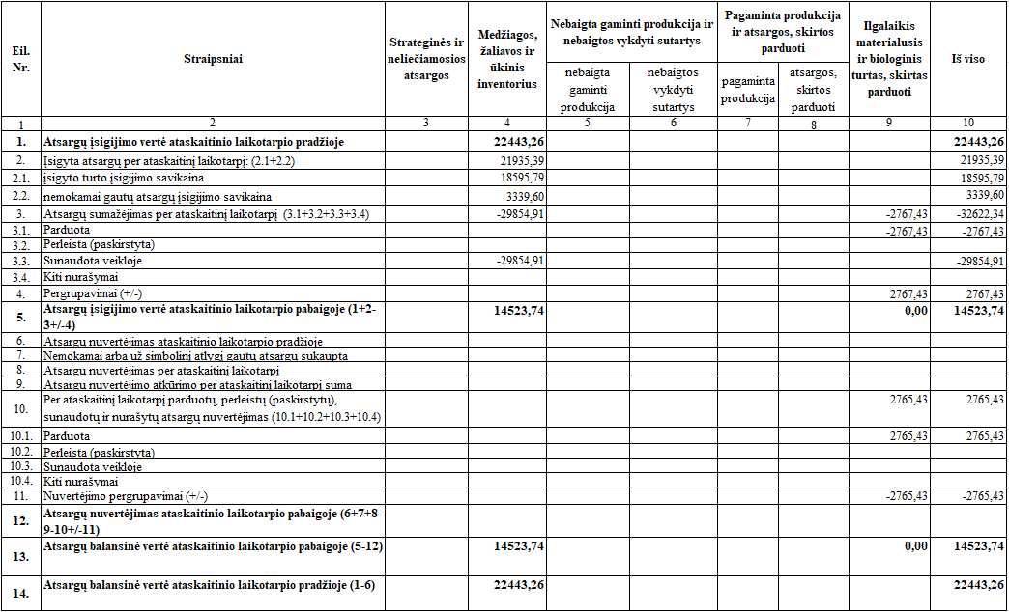

Medžiagų ir žaliavų balansinė vertė metų pradžioje buvo 22443,26 Eur, iš jų transporto degalų už 96,00 Eur, SPSTPL už 371,42 Eur, ESDK už 13106,26 Eur, KVP už 2197,91 Eur, kitų medžiagų už 6671,67 Eur.
Per 2025 metų sausio-birželio mėnesius buvo įsigyta ūkinio inventoriaus už 10325,08 Eur (žr. informaciją apie nebalansines sąskaitas) bei medžiagų ir žaliavų už 11610,31 Eur, iš jų nemokamai gauta iš VLK ESDK už 3339,60 Eur.
Sunaudota įstaigos veikloje atsargų už 29854,91, iš jų nemokamai gautos ESDK už 9491,14 Eur, iškelta ūkinio inventoriaus į nebalansinę sąskaitą už 10325,08 Eur.
Per ataskaitinį laikotarpį aukcione parduota pripažinto netinkamu (negalimu) naudoti turto (TLK sprendimas 2025-05-19 Nr. T-12) už 50,00 Eur. Parduotas turtas nurašytas iš atsargų (ilgalaikio materialiojo turto, skirto parduoti) ir jo įsigijimo savikaina – 2767,43 Eur, sukauptas nusidėvėjimas 2765,43 Eur, likutinė vertė 2,00 Eur, t. y. pilnai nusidėvėjęs.
Medžiagų ir žaliavų balansinė vertė metų pabaigoje buvo 14523,74 Eur, iš jų transporto degalų už 89,97 Eur, SPSTPL už 371,42 Eur, ESDK už 6954,72 Eur, KVP už 2197,91 Eur, reprezentacinių prekių už 2299,81 Eur, IT prekių (toneriai, kasetės) už 1813,79 Eur ir kitų medžiagų už 796,12 Eur.
Atsargų likutis laikotarpio pabaigoje palyginus su praėjusių metų pabaiga sumažėjo 35,29 procentais.
Apskaitoje nebuvo registruotas atsargų vertės sumažėjimas.
Tretiesiems asmenims laikymui perduotų atsargų įstaiga neturi.
Biologinio turto, kuris būtų skirtas parduoti per ataskaitinį laikotarpį įstaiga taip pat neturėjo.

5. IŠANKSTINIAI APMOKĖJIMAI

2025 metų birželio 30 d. įstaigos išankstiniai apmokėjimai sudarė 7746,34 Eur, tai ateinančių laikotarpių sąnaudos. Informacija pateikiama žemiau:

6 VSAFAS 6 priedas

INFORMACIJA APIE IŠANKSTINIUS APMOKĖJIMUS

Eil. Nr. | Straipsnio pavadinimas |  | Paskutinė ataskaitinio laikotarpio diena | Paskutinė praėjusio ataskaitinio laikotarpio diena
1 | 2 |  | 3 | 4
1. | Išankstinių apmokėjimų įsigijimo savikaina |  | 7746,34 | 9444,47
1.1. |  | Išankstiniai apmokėjimai tiekėjams | 0,00 | 290,48
1.2. |  | Išankstiniai apmokėjimai viešojo sektoriaus subjektams pavedimams vykdyti
1.3. |  | Išankstiniai mokesčių mokėjimai
1.4. |  | Išankstiniai mokėjimai Europos Sąjungai
1.5. |  | Išankstiniai apmokėjimai darbuotojams
1.6. |  | Kiti išankstiniai apmokėjimai
1.7. |  | Ateinančių laikotarpių sąnaudos ne viešojo sektoriaus subjektų pavedimams vykdyti
1.8. |  | Kitos ateinančių laikotarpių sąnaudos | 7746,34 | 9153,99
2. | Išankstinių apmokėjimų nuvertėjimas
3. | Išankstinių apmokėjimų balansinė vertė (1-2) |  | 7746,34 | 9444,47

Ateinančių laikotarpių sąnaudos 7746,34 Eur – už spaudos prenumeratą 356,74 Eur, mokestis už rezervuotas tarnybinių automobilių stovėjimo vietas 129,60 Eur ir už duomenų centro įrangos, ir sistemų priežiūrą bei aptarnavimą 7260,00 Eur (paslaugos bus suteiktos per 12 mėnesių nuo paskutinės ataskaitinio laikotarpio dienos).
Išankstinių apmokėjimų pokytis palyginus su paskutine praėjusio ataskaitinio laikotarpio diena – sumažėjimas 17,98 proc. – viena iš pagrindinių priežasčių turto draudimo sutarčių galiojimas iki ataskaitinio laikotarpio pabaigos.
Įstaigoje metų eigoje nepasikeitė išankstinių apmokėjimų grynoji vertė.

6. PER VIENUS METUS GAUTINOS SUMOS

2025 m. birželio 30 d. įstaigos per vienerius metus gautinos sumos sudarė 236791,30 Eur.
Sukauptos gautinos sumos susideda iš: 9210,79 Eur – sukauptų finansavimo pajamų trumpalaikiam atidėjiniui (9079,14 Eur) ir VSD įmokoms nuo jo (131,65 Eur) (sulaukusiems pensinio amžiaus), 222903,26 Eur – sukauptų finansavimo pajamų atostogų rezervui (219717,38 Eur) ir VSD įmokoms nuo jo (3185,88 Eur), 4677,25 Eur – priskaitytos skolos tiekėjams už paslaugas.
Gautinos sumos, palyginus su paskutine praėjusio ataskaitinio laikotarpio diena, padidėjo 17,77 proc.
Įstaiga neturi investicijų į ne nuosavybės vertybinius popierius, išvestinių finansinių priemonių, perduoti ar parduoti laikomo finansinio turto bei paskolų, todėl metodai, kaip valdyti palūkanų normos riziką, likvidumo riziką, kredito riziką bei valiutos kurso riziką nenustatyti ir nenaudojami.
Įstaiga neturi finansinio turto, išreikšto užsienio valiutomis bei finansinio turto, kurio naudojimas apribotas.
Per ataskaitinį laikotarpį gautinų sumų, nuvertėjimo nebuvo.

17 VSAFAS 7 priedas

INFORMACIJA APIE PER VIENUS METUS GAUTINAS SUMAS

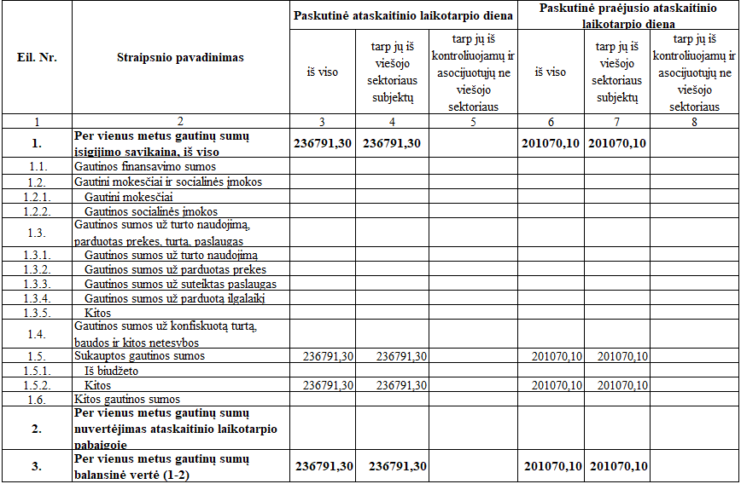

7. IŠ VISO TURTO

2025 m. birželio 30 d. įstaiga turėjo turto už 2671706,88 Eur.

8. FINANSAVIMO SUMOS
20 VSAFAS 4 priedas

FINANSAVIMO SUMOS PAGAL ŠALTINĮ, TIKSLINĘ PASKIRTĮ IR JŲ POKYČIAI PER ATASKAITINĮ LAIKOTARPĮ

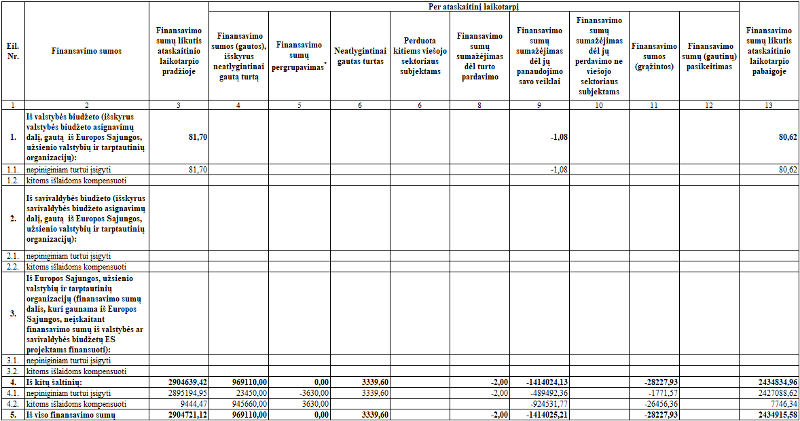

Pergrupuotos gautos finansavimo sumos sumoje 3630,00 Eur:
• per 2025 metų sausio-birželio mėnesius pergrupuotos gautos finansavimo sumos sumoje 3630,00 Eur iš nepiniginiam turtui įsigyti į kitoms išlaidoms kompensuoti atliekant vieno ketvirčio sumos (1815,00 Eur) iškėlimą (žr. 3 pastaba).

20 VSAFAS 5 priedas

FINANSAVIMO SUMŲ LIKUČIAI

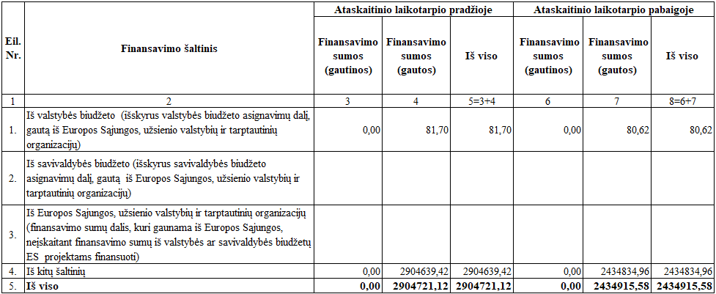

Panevėžio TLK finansavimo sumas gauna iš VLK fondo pagal patvirtintą išlaidų sąmatą bei VLK neatlygintinai perduodant turtą. 2025 m. birželio 30 d TLK gautas finansavimas palyginus su praėjusių ataskaitinių metų pabaiga sumažėjo 16,17 proc.
Panevėžio TLK taip pat turi gautą finansavimą iš valstybės biudžeto – tai ilgalaikio turto (2 garažai automobiliams) neatlygintinai perduoto 2017 metais vertė.
2025 m. birželio 30 d. grąžinta į PSDF biudžetą nepanaudoto finansavimo 28227,93 Eur (ilgalaikiam turtui – 48,81 Eur, kitam nepiniginiam turtui – 1722,76 Eur ir kitoms išlaidoms – 26456,36 Eur).

9. ĮSIPAREIGOJIMAI

2025 m. birželio 30 d. įstaigos įsipareigojimai – 236791,30 Eur – prisiimti trumpalaikiai finansiniai įsipareigojimai, iš jų:
• trumpalaikiai atidėjiniai – 9210,79 Eur (t. sk. VSD mokestis 131,65 Eur). Panevėžio TLK 2025 m. birželio 30 d. yra du darbuotojai, pasiekę įstatymų nustatytą senatvės pensijos amžių ir įgiję teisę į visą senatvės pensiją dirbant Panevėžio TLK, todėl yra paskaičiuotas ir užregistruotas atidėjinys tokių darbuotojų išeitinėms išmokoms išmokėti. Atidėjinys padidėjo palyginus su praėjusių ataskaitinių metų suma 3,47 proc., kadangi keitėsi metinis vidutinio mėnesio darbo dienų skaičius ir dėl padidėjusio vidutinio darbo užmokesčio, iš kurio skaičiuojama suma. Informacija apie atidėjinius pateikta 18 VSAFAS 3 ir 4 prieduose. Tikėtina, kad pensinio amžiaus sulaukusieji darbuotojai ateinančiais metais pateiks prašymus išeiti iš darbo, todėl buvo registruotas trumpalaikis atidėjinys;
• mokėtinos sumos tiekėjams – 4677,25 Eur, tai skola kreditoriams už birželio mėnesį gautas paslaugas;
• sukauptos mokėtinos sumos – 222903,26 Eur, tai atostogų rezervas (219717,38 Eur) ir nuo jo priskaičiuotos socialinio draudimo įmokos (3185,88 Eur). Padidėjo palyginus su praėjusių ataskaitinių metų likučiu 21,93 proc. dėl padidėjusio vidutinio darbo užmokesčio, iš kurio skaičiuojama suma ir apmokamų dienų skaičius.

18 VSAFAS 3 priedas

ATIDĖJINIAI PAGAL JŲ PASKIRTĮ

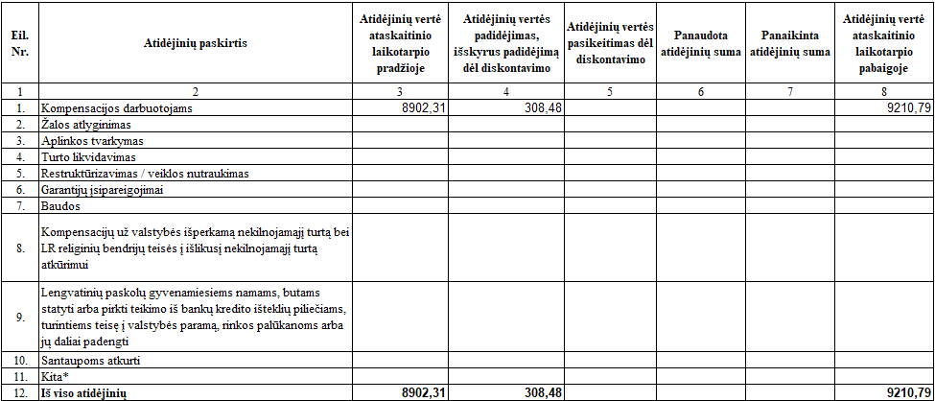

18 VSAFAS 4 priedas

ATIDĖJINIAI PAGAL JŲ PANAUDOJIMO LAIKĄ

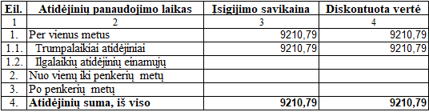

17 VSAFAS 12 priedas

INFORMACIJA APIE KAI KURIAS TRUMPALAIKES MOKĖTINAS SUMAS

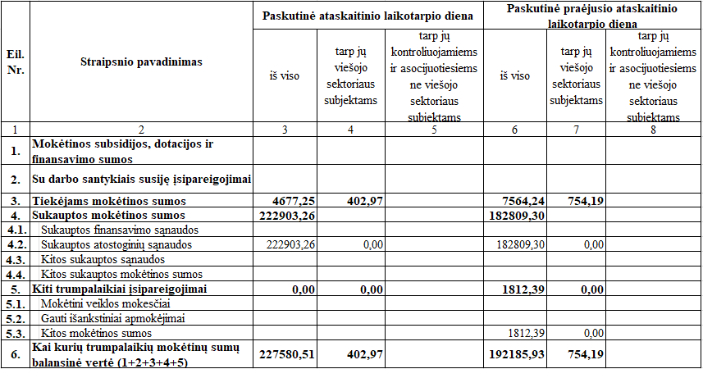
17 VSAFAS 13 priedas

INFORMACIJA APIE ĮSIPAREIGOJIMŲ DALĮ NACIONALINE IR UŽSIENIO VALIUTOMIS

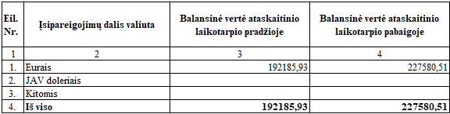

10. IŠ VISO FINANSAVIMO SUMŲ, ĮSIPAREIGOJIMŲ, GRYNOJO TURTO

Finansavimo sumų, įsipareigojimų, grynojo turto 2025 m. birželio 30 d. – 2671706,88 Eur.

11. PAGRINDINĖS VEIKLOS PAJAMOS

2025 m. sausio-birželio mėnesių pagrindinės veiklos pajamos – 1449748,41 Eur, jas sudarė finansavimo pajamos iš kitų šaltinių (PSDFB) 1449747,33 Eur, ir iš valstybės biudžeto 1,08 Eur už 2017 m. iš valstybės biudžeto patikėjimo teise valdyti gautų dviejų garažų automobiliams nusidėvėjimą.

12. PAGRINDINĖS VEIKLOS SĄNAUDOS

2025 m. sausio-birželio mėnesių pagrindinės veiklos sąnaudos – 1449746,41 Eur.
Pagrindinės veiklos sąnaudos nepalyginamos su praėjusiu metiniu ataskaitiniu laikotarpiu dėl apimties skirtumo. TLK šiais metais reorganizuota, todėl už 2025 metų sausio-birželio mėnesius sudaromas metinis ataskaitų rinkinys, kurių finansiniai metai trumpesni už kalendorinius metus.
Darbo užmokesčio ir socialinio draudimo sąnaudos sudarė didžiausią dalį (59,38 procentai) visų 2025 metų sausio-birželio mėnesių pagrindinės veiklos sąnaudų. Detali informacija žemiau:

24 VSAFAS „Su darbo santykiais
susijusios išmokos“ priedas

INFORMACIJOS APIE DARBO UŽMOKESČIO IR SOCIALINIO DRAUDIMO SĄNAUDAS

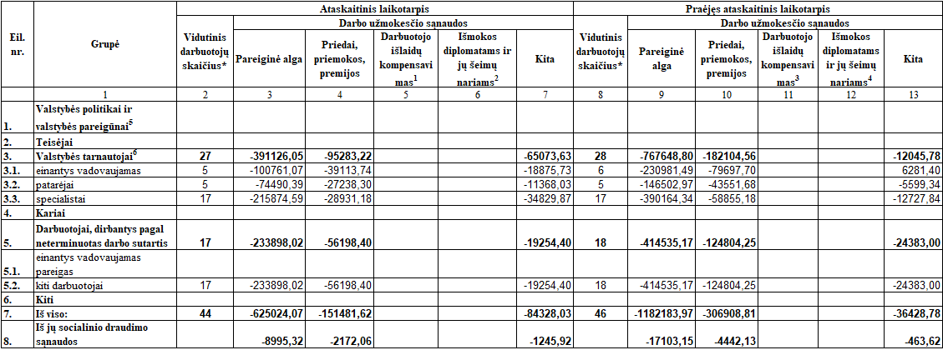
13. PAGRINDINĖS VEIKLOS PERVIRŠIS AR DEFICITAS

Įstaigoje 2025 m. birželio 30 d. pagrindinės veiklos perviršis – 2,00 Eur.

14. KITOS VEIKLOS REZULTATAS

Kitos veiklos pajamų suma už aukcione parduotą turtą sudarė 203,00 Eur. Užregistruotos pervestinos pajamos 205,00 Eur sumai ir lėšos pervestos į PSDF biudžetą.

10 VSAFAS 2 priedas

INFORMACIJA APIE KITOS VEIKLOS PAJAMAS IR SĄNAUDAS

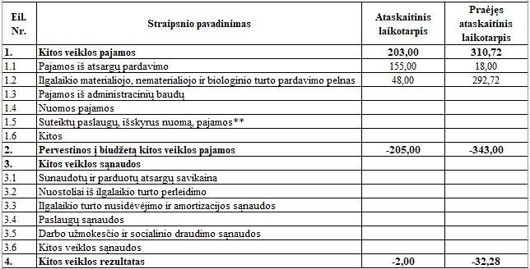

15. GRYNASIS PERVIRŠIS AR DEFICITAS

2025 m. birželio 30 d. įstaigos grynasis perviršis ar deficitas – 0,00 Eur.

16. PAGRINDINĖS VEIKLOS PINIGŲ SRAUTAI

2025 m. birželio 30 d. įstaigos pagrindinės veiklos pinigų srautas – 50,00 Eur.

17. ĮPLAUKOS

Įstaigos pagrindinės veiklos įplaukos per metus sudarė 966265,00 Eur. Didžiausią dalį sudarė finansavimo sumos iš kitų šaltinių kitoms išlaidoms ir atsargoms 966110,00 Eur. Kitų įplaukų 155,00 Eur suma – už aukcione parduotą ūkinį inventorių.

18. PERVESTOS LĖŠOS

Iš viso pervestos lėšos 28384,12 Eur (į kitus išteklių fondus, t. y. PSDFB), iš jų:
• grąžintas į PSDF biudžetą 2025 metų sausio-birželio mėnesiais nepanaudotas finansavimas prekėms ir paslaugoms 28179,12 Eur,
• pervesta į PSDF biudžetą už aukcione parduotą turtą gauta suma 205,00 Eur (už ūkinį inventorių – 155,00 Eur ir už ilgalaikį materialųjį turtą – 50,00 Eur).

19. IŠMOKOS

Įstaigos pagrindinės veiklos išmokos 2025 m. sausio-birželio mėnesiais sudarė 937930,88 Eur, didžiausią dalį sudarė išmokos darbo užmokesčiui ir socialiniam draudimui 87,67 proc., komunalinių paslaugų ir ryšių 2,89 proc., atsargų įsigijimo 1,92 proc., nuomos 1,05 proc. bei kitų paslaugų įsigijimo 5,24 proc. (žr. SEGMENTAI)
Pagrindinės veiklos išmokos nepalyginamos su praėjusiu metiniu ataskaitiniu laikotarpiu dėl apimties skirtumo. TLK šiais metais reorganizuota, todėl už 2025 metų sausio-birželio mėnesius sudaromas metinis ataskaitų rinkinys, kurių finansiniai metai trumpesni už kalendorinius metus.

20. INVESTICINĖS VEIKLOS PINIGŲ SRAUTAI

Investicinės veiklos pinigų srautai per 2025 m. sausio-birželio mėnesius sudarė 2901,19 Eur, t. y. buvo įsigyta ilgalaikio turto (kitos biuro įrangos) už 2951,19 Eur bei gauta 50,00 Eur už aukcione parduotą ilgalaikį materialųjį turtą.

21. FINANSINĖS VEIKLOS PINIGŲ SRAUTAI

Finansinės veiklos pinigų srautai per 2025 m. sausio-birželio mėnesius sudarė 2951,19 Eur, t. y. gautas finansavimas ilgalaikiam turtui įsigyti 3000,00 Eur, ir grąžintas nepanaudotas finansavimas sumoje 48,81 Eur.

22. PINIGAI IR PINIGŲ EKVIVALENTAI ATASKAITINIO LAIKOTARPIO PABAIGOJE

Įstaigos pinigai ir pinigų ekvivalentai 2025 metų pradžioje ir metų pabaigoje buvo 0,00 Eur.

17 VSAFAS 8 priedas

INFORMACIJA APIE PINIGUS IR PINIGŲ EKVIVALENTUS

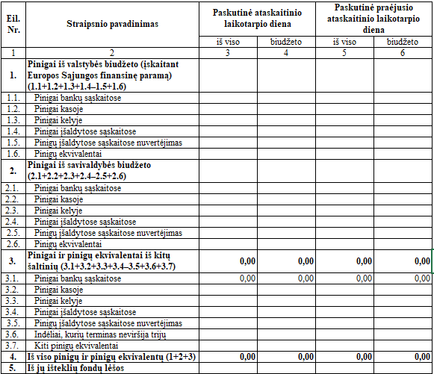

23. KITOS AIŠKINAMOJO RAŠTO PASTABOS

25 VSAFAS „Segmentai“ priedas
ATASKAITINIO LAIKOTARPIO INFORMACIJA PAGAL VEIKLOS SEGMENTUS

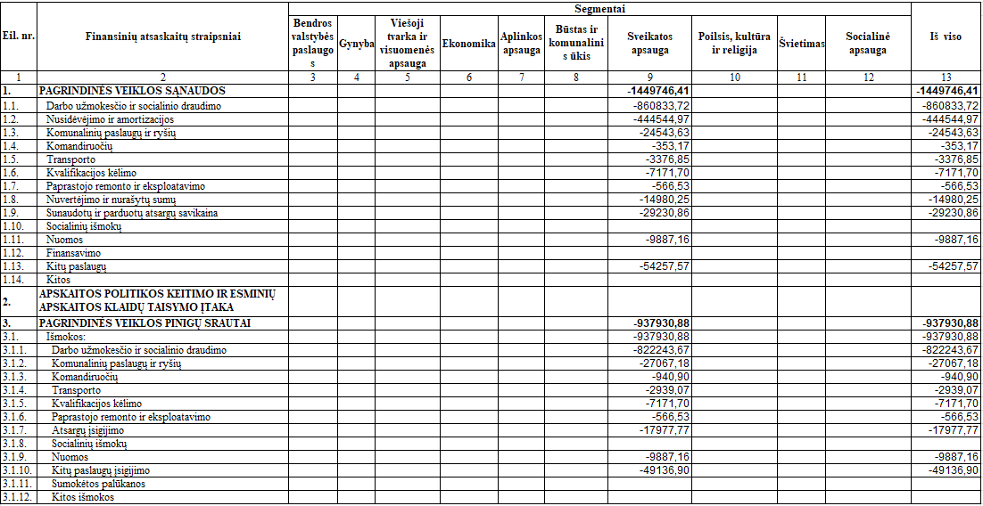

19 VSAFAS 7 priedas

BŪSIMOSIOS PAGRINDINĖS NUOMOS ĮMOKOS, KURIAS NUMATOMA SUMOKĖTI PAGAL PASIRAŠYTAS VEIKLOS NUOMOS SUTARTIS, PAGAL LAIKOTARPIUS

Laikotarpis | Mokėtinos pagrindinės nuomos įmokos paskutinę ataskaitinio laikotarpio dieną
1 | 2
Per vienerius metus | 19774,32
Nuo vienerių iki penkerių metų | 79097,28
Po penkerių metų | 133343,65
Iš viso | 232215,25

INFORMACIJA APIE NEBALANSINES SĄSKAITAS

Nebalansinėje apskaitoje yra užregistruotas turtas naudojamas pagal pasaugos, nuomos, panaudos sutartis ir įsigytas ūkinis inventorius, atiduotas naudoti veikloje. Saugoti priimtas turtas – tai serveris rezerviniam duomenų centrui – užregistruota vertė 93450,72 Eur ir kopijuoklis – užregistruota vertė 3044,88 Eur. Nuomojamas turtas – tai administracinės patalpos, kuriose vykdoma įstaigos veikla ir negyvenamosios patalpos, skirtos dokumentų archyvavimui – ilgalaikis turtas, užregistruota vertė 282897,19 Eur, bei turtas (atsargos, užregistruota vertė 265,28 Eur), reikalingas sklandžiai įstaigos veiklai. Pagal panaudos sutartis valdomas turtas – tai žemės sklypas, kuriame stovi administracinės patalpos, bei atstovų rajonuose darbo vietų patalpos – ilgalaikis turtas, užregistruota vertė 41143,65 Eur, kita įranga saugiam interneto ryšiui užtikrinti ir kitoms reikmėms – atsargos, užregistruota vertė 4323,10 Eur.
Nebalansinių sąskaitų pokyčiai per ataskaitinį laikotarpį:
1. pagal pasaugos sutartį iš VLK priimtas turtas – kopijuoklis WEROW – užregistruota vertė 3044,88 Eur;
2. įsigyta ūkinio inventoriaus už 10325,08 Eur, iš jų: baldų už 4688,88 Eur (darbo kėdės 16 vnt.), darbo aprangos už 1904,00 Eur, išmanieji telefonai (5 vnt.) už 2972,60 Eur, kitas smulkus ūkinis inventorius už 759,60 Eur;
3. nurašyta ūkinio inventoriaus, kuris pripažintas netinkamu (negalimu) naudoti (TLK sprendimai 2025-03-03 Nr. T-10 ir 2025-05-19 įsakymas Nr. T-12), savikaina – 7164,07 Eur;
4. nurašyta ūkinio inventoriaus, kuris TLK sprendimu (2025-05-19 įsakymas Nr. T-12) pripažintas netinkamu (negalimu) naudoti ir parduotas aukcione, savikaina – 6138,56 Eur;
5. Panevėžio TLK apskaitoje 2025 m. gegužės mėnesį užregistruotas 81 vienetas ūkinio inventoriaus iš ilgalaikio materialiojo turto, kurio įsigijimo savikaina nesiekia 750,00 Eur nustatytos minimalios ilgalaikio materialiojo turto vertės. Šio užregistruoto turto įsigijimo savikaina 45746,87 Eur (naudojamas veikloje).
6. pasibaigus panaudos sutarčių galiojimo terminams grąžintas turtas, kurio bendra vertė – 478,19 Eur. Detalizacija:
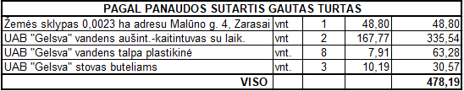

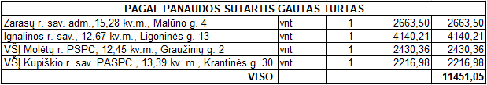
7. dėl TLK reorganizacijos 2025 m. birželio 30 d. grąžintas turtas (negyvenamos patalpos rajonuose) pagal panaudos sutartis, kurio bendra vertė – 11451,05 Eur:

Nebalansinių sąskaitų likučių detalizavimas (2025-06-30):
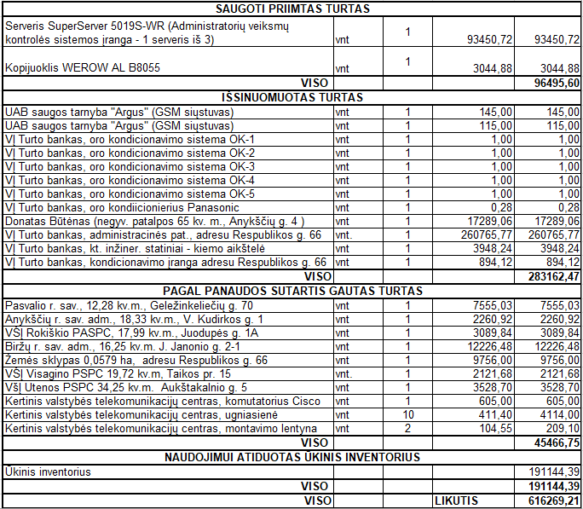

Direktorius Gytis Bendorius

Ekonomikos departamento Finansų ir apskaitos skyriaus vedėjas Visvaldas Vilkas

